Ментальные и интеллект-карты
Сегодня уже никого не удивишь старой и мудрой мыслью о том, что соблюдать порядок на рабочем месте, либо дома - значит иметь порядок в жизни. Как сделать свою жизнь более организованной при помощи интеллект-карт?
Что из себя представляют интеллект - карты?
Этот удивительный и увлекательный инструмент вошел в моду и в массовое использование не так давно. Автором-изобретателем интеллект-карт является Тони Бьюзен, известный деятель в области психологии обучения и развитии интеллекта.
Есть такое понятие, как Mind maps, что в переводе – ментальные или интеллект-карты. Это та схема, которая способствует упорядочиванию и структурированию мыслей, делает удобной переработку информации.
Почему запись в виде интеллект-карты удобнее и полезнее?
Интеллект-карты — наиболее адекватно отражает наше реальное многомерное радиантное мышление. Именно поэтому она более удобна в использовании по сравнению с обычным текстом.
Интеллект-карты позволяют более качественно отобразить структуру материала, смысловые и иерархические связи, показать, какие существуют отношения между составными частями.
У интеллект-карт есть еще один замечательный эффект. За счет своей расширяемости и приспособленности для радиантного мышления, создание интеллект-карт способствует развитию потока ассоциаций, мыслей, идей.
Как правило, те, кто переходит на использование интеллект-картами, начинают замечать, как много идей образуется в ходе их изображения, часто даже не хватает первоначально отведенного места под все идеи.
Именно поэтому в наш информационный век столь актуальным становится использование интеллект карт в самых различных областях жизни.
Интеллект-карты можно использовать практически везде. В работе мы можем создавать рабочие планы, презентации, создать мотивацию, планировать события и тд.
Интеллект-карты можно использовать и в учебной деятельности. С ними можно записывать учебные конспекты по книгам и на слух, создавать планы написания статей, книг, рефератов, дипломов, сдавать экзамены
Использование интеллект-карт в быту помогает
в структурировании бытовых задач, бытовых дел, помогает расписать достоинства и недостатки планируемых покупок и приобретений, создать Ваше личное генеалогическое дерево, описать структуру проведения праздника или иного события, спланировать отдых.
К сожалению, не все понимают, как составить интеллект-карту правильно. Ведь часто именно из-за ошибок в ее составлении и непонимания принципов ее построения мы делаем только грубый набросок. Но оказывается, что допущенные неточности влияют на восприятие этой интеллект карты настолько, что она нам кажется недействующей, бессмысленной. Поэтому давайте рассмотрим основные правила:
- На середине листа бумаги пишется ваша ключевая идея, цель или главная ценность вашей жизни. Желательно писать печатными, выпуклыми буквами, обвести слово кругом или квадратом, и закрасить каким-либо цветом. Затем ключевую идею разветвить на более маленькие, но близкие по значимости. А из этих маленьких пустить ветки на еще меньшие идеи. Но главное - расположить их в иерархическом порядке. Получается радиальная структура, напоминающая структуру кроны дерева.
- Стиль оформления карты, остается за вами. Цвета, – неважно какой, будь то желтый или зеленый, но желательно каждую, отдельную группу идей закрасить определенным цветом. Слова можете обводить кругом, эллипсом или треугольникам. Главное, чтобы соответствовало вашему индивидуальному восприятию и эстетическому вкусу. Регулярно вносите, распределяйте туда свежие знания и задания по родственным ячейкам.
- Удерживая такую схему в голове, легче скоординировать свои мысли в нужный момент, найти подходящие слово, запомнить гораздо больше из прочитанного материала. Интеллект-карта – это инструмент, существенно упрощающий мыслительную деятельность.
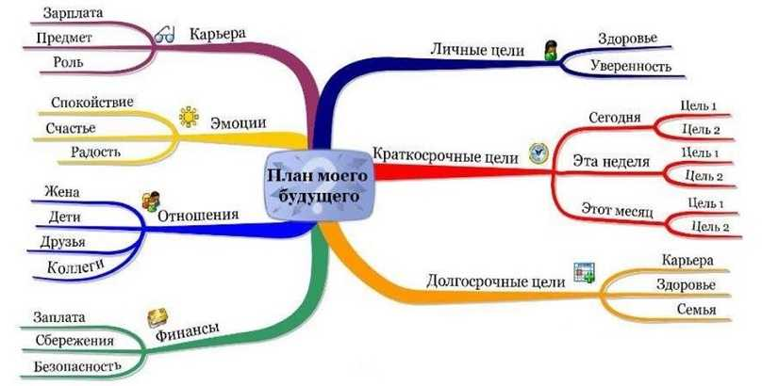
Интеллектуальные карты при правильном составлении значительно экономят время и упрощают восприятие, однако у такой системы предоставления информации есть достоинства:
- интеллект-карты позволяют легко прослеживать взаимосвязи идей и облегчают поиск альтернативных решений.
- интеллект-карта стимулирует творчество, помогает найти нестандартные пути решения задачи.
- информация в виде интеллект-карт, легче воспринимается и запоминается.
- интеллект-карты можно составлять коллективно: рабочей группой, командой, семьей.
- метод позволяет улучшать память, повышает творческие возможности, ясность и эффективность мышления, общий уровень интеллекта и быстроту мысли, мобилизовав скрытые возможности ума.
Наряду с достоинствами существуют и недостатки:
- для эффективного применения требуется развитое воображение и тщательная тренировка.
- недостаточная масштабируемость интеллект-карт для отражения сложных, многоступенчатых процессов, когда невозможно вместить на выделенном участке бумаги всю информацию полностью.
- ассоциации индивидуальны и субъективны и часто зависят от изменяющихся внутренних и внешних условий. Поэтому существует вероятность генерации ложных ассоциаций, уводящих от сути проблемы.

Жуйкова А.В. главный специалист МКУ КНМЦ,
председатель КМПК

